2018年全国职业院校技能大赛
赛项申报书

赛项名称：分布式光伏系统的装调与运维
赛项类别：常规赛项■ 行业特色赛项□
赛项组别：中职组■ 高职组□
涉及的专业大类/类：信息技术类（090000）
方案设计专家组组长：
手机号码：
方案申报单位（盖章）：中国职业技术教育学会
信息化工作委员会
方案申报负责人：
方案申报单位联络人：
联络人手机号码：
电子邮箱：
通讯地址：
邮政编码：
申报日期：2017年8月30日

目录
一、赛项名称 4
（一）赛项名称 4
（二）压题彩照 4
（三）赛项归属产业类型 4
（四）赛项归属专业大类/类 4
二、赛项申报专家组 5
三、赛项目的 5
（一）产学相融，服务产业转型升级，引领新兴产业专业建设 6
（二）赛教相促，服务新经济人才诉求，构建高复合型技术技能人才培养新模式 7
（三）基于岗位职能多方面评价操作技能水平，德赛兼顾培养“能工巧匠” 8
四、赛项设计原则 9
（一）公开、公平、公正 9
（二）赛项服务国家重点战略，培养现代化能源战场亟需的人才主力军 9
（三）赛项内容对应真实岗位群，考核内容涵盖丰富的专业知识和专业技能点 10
（四）竞赛平台成熟先进，源自行业典型应用模拟 10
（五）赛项设计兼顾产业前瞻性与成熟度 10
五、赛项方案的特色与创新点 11
（一）赛项特色 11
1.产业领域典型性——方案映射典型新经济现象下的产业发展态势 11
2.职业“角色”聚集性——方案符合未来新常态下人才能力培养导向 12
（二）赛项创新点 12
1.赛项设计引入光伏运维行标，响应国家光伏产业领跑计划 12
2.赛项内容导入国际典型光伏项目案例，拓宽新兴专业人才培养视野 13
3.赛项规划引入最新的LPWAN接入技术，引领行业双创趋势 13
六、竞赛内容简介（附英文对照简介） 14
七、竞赛方式 15
八、竞赛时间安排与流程 16
（一）竞赛时间 16
（二）竞赛流程图 16
九、竞赛试题 17
第一部分 竞赛须知 17
第二部分 竞赛平台须知 18
第三部分 竞赛任务 19
十、评分标准制定原则、评分方法、评分细则 28
（一）评分标准制定原则 28
（二）评分方法 28
（三）评分细则 28
十一、奖项设置 33
十二、技术规范 33
十三、建议使用的比赛器材、技术平台和场地要求 34
（一）比赛器材和技术平台 34
（二）竞赛场地和环境 36
（三）安全防范措施 36
十四、安全保障 37
十五、经费概算 38
十六、比赛组织与管理 39
十七、教学资源转化建设方案 40
十八、筹备工作进度时间表 43
十九、裁判人员建议 43
二十、其他 45

2018年全国职业院校技能大赛
赛项申报方案

一、赛项名称

（一）赛项名称

分布式光伏系统的装调与运维

（二）压题彩照
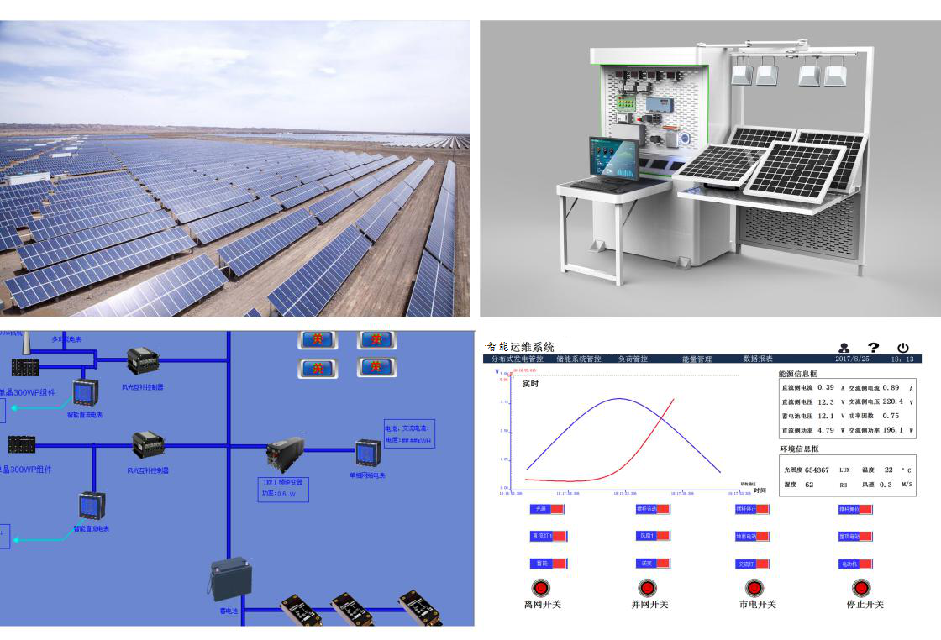

图1压题彩照

赛项归属产业类型
战略新兴产业、信息技术产业、新能源技术产业

（四）赛项归属专业大类/类
表1 项归属专业大类
专业类 | 专业代码 | 专业名称
信息技术类  （090000） | 090100 | 计算机应用
信息技术类  （090000） | 090500 | 计算机网络技术
信息技术类  （090000） | 091200 | 电子与信息技术
信息技术类  （090000） | 091300 | 电子技术应用
信息技术类  （090000） | 091500 | 通信技术
信息技术类  （090000） | 091700 | 通信系统工程安装与维护
能源与新能源类  （030000） | 031800 | 供用电技术

二、赛项申报专家组
根据大赛制度的相关规定，结合赛项的特点确定申报专家组如表2所示。
表2 赛项申报专家组信息表

三、赛项目的
2017年国家发改委、国家能源局印发《推进并网型微电网建设试行办法》，推进能源结构性改革，促进并规范微电网健康发展，引导分布式电源和可再生能源建立多元融合、供需互动、高效配置的能源生产和消费模式。随着分布式光伏热度的增加以及户用光伏系统市场逐渐打开，2017年分布式装机容量有望实现8-10GW的突破，同时也迎来了“光伏后”的大量工程实施和运维人才的诉求。传统赛项面向了光伏电站的建设与实施，而电站后续25年的收益将与电站运维息息相关，随着分布式光伏迁越式增长，因规模小、地点分散、并网等级低、大多依附在建筑上，这对后期运维“门槛”提出了更高的要求，全方位、标准化的分布式运维体系正成为市场探索的方向，而对于运维人员的诉求将在近年出现“井喷”的现状。
“分布式光伏系统的装调与运维”赛项正是基于强烈的分布式光伏工程产业运维领域复合型人才断层的产业需求背景，响应《国务院办公厅关于深化产教融合的若干意见》指导思想，推动新能源等产业急需紧缺学科专业建设与产业转型升级相适应，针对中等职业教育人才培养的方向和特点而设计而生的赛项。本赛项主要突出分布式光伏系统的安装调试及其智能化运维的管理。
赛项所对接的信息技术及能源与新能源类专业群，在目前中职学校开设量大面广，据数据统计，有50%以上的学校开设了电子与信息技术、电子技术应用、通信技术等信息技术类专业，具有广泛的专业基础；而赛项所引领的光伏产业方向，在中西部产业重大布局区域如青海、西藏、河南等省份均有学校专业方向开设，在东部经济发达区域如江苏已有中本贯通的专业开设，且招生就业趋势良好。本赛项的开设可充分的体现了职业院校技能大赛适应国家战略性新兴产业、引领院校专业结构调整转型升级的重要支持作用。
与此同时，该赛项旨在通过赛事的组织与推广，响应国家“互联网+”智慧能源行业政策和产业结构调整的需求，推进战略新兴产业中等职业教育新能源方向的信息技术类、能源与新能源类专业的建设与发展，创造优质的教育供给环境，培养符合社会发展和现代化建设需求的中等职业教育合格人才。
本赛项的目的有以下三点：

（一）产学相融，服务产业转型升级，引领新兴产业专业建设
2017年，在业内被视为分布式光伏发展的元年。自2015年国务院发布《中国制造2025》将“绿色发展”作为我国制造业未来发展的一个基本战略方针后，《能源发展“十三五”规划》也提出，到2020年，太阳能发电规模将达到1.1亿千瓦以上，其中分布式光伏6000万千瓦、光伏电站4500万千瓦，光伏发电力争实现用户侧平价上网；强调了加速推进能源系统智能化，优化太阳能开发布局，倡导优先发展分布式光伏发电；在太阳能资源优良、电网接入消纳条件好的农村地区和小城镇，推进居民屋顶光伏工程。2016年《巴黎协定》签订再一次引爆分布式光伏发电的热潮，‘十三五’时期将为中国每年新增1500万千瓦—2000万千瓦的光伏发电。由此可见，分布式光伏将成为“十三五”期间我国发展光伏应用的侧重点之一。
为此，“分布式光伏系统的装调与运维”赛项设计积极响应分布式可再生能源领域的国家产业政策和战略新兴产业未来发展趋势，将分布式光伏的系统化实施、智能化运维等引入中职信息技术及能源与新能源专业人才培养中，通过技能竞赛推动相关领域专业方向的开发及人才培养，加强分布式光伏系统的装调与运维领域优秀人才的队伍建设，产教融合为建成具有创新引领能力和竞争优势的技术体系提供智力支持，保障分布式光伏产业发展必备的优质人力资源储备。同时，在中职校增强自身专业设置适应性的同时，能够创新分布式光伏应用成果，带动分布式光伏系统安装、调试及运维技术应用的推广，服务产业转型升级。

（二）赛教相促，服务新经济人才诉求，构建高复合型技术技能人才培养新模式
“十三五”规划提出培育壮大新动能，加快发展新经济的工作任务，推动新技术、新产业、新业态加快成长。据国家能源局新能源和可再生能源司预测“分布式光伏装机快速增长，分布式光伏新增装机有望在今年突破10吉瓦”。从人才结构看，持续提速的分布式光伏产业在技术层面对人才诉求激增，尤其是综合性、国际化、具备高度创新能力的高水平技能人才。“新职教”框架要求院校根据劳动岗位、职业标准所发生的变化制定人才培养计划，培养在高新技术发展动态下对未来职业具有良好适应能力和发展能力的高复合型技术技能人才。
“分布式光伏系统的装调与运维”赛项立足分布式光伏产业链发挥职业教育技能培养优势，面向信息技术类专业，在新的产业链框架下重新定义中职校光伏方向人才培养的培养规格、专业设置、课程内容、评价考核标准，强调面向分布式光伏领域的装调技术、新兴通讯传输、智能化控制运维技术，面向光伏电站建设和运营维护企业，培养学生综合职业能力，为光伏电站建设和运营维护企业培养具有从事光伏电站建设、分布式光伏电站的运行与维护、光伏产品销售与技术服务等工作能力，具备良好职业技能和职业道德的高素质劳动者和技能型专门人才。在此目标上结合区域性及行业性特征产教融合进行赛项设计，合理利用资源，以行业需求为导向引导专业方向设置适应相关行业和技术发展未来，打造特色专业，与高等职业教育应用型人才培养形成有效衔接，将学生的理论学习、专业技能的掌握和未来职业规划有机结合，科学定位中职高复合型技术技能人才培养新模式。

（三）基于岗位职能多方面评价操作技能水平，德赛兼顾培养“能工巧匠”
“分布式光伏系统的装调与运维”赛项立足分布式光伏系统的项目实施、系统运行、工程维护、智能运维等，检验参赛选手在既定的工程项目下的方案识读能力、对分布式光伏领域专业知识理解和应用能力、熟练的技能操作能力以及基础的创新创业能力，通过分布式光伏系统项目的安装与调试、运行与维护、管理与分析提升中职学生对工具性知识的掌握，对于专业知识的理解和操作技能的掌握，并注重对应用实践能力、创新发展能力和综合职业素养的开发。
赛项以团队赛的形式展开，强化中职学生团队协作能力，在赛事开展过程中合理分工，充分发挥个人优势，同时综合性的考察项目强化对跨专业的宽口径多元化人才培养。通过赛题设置引导学生发散思维，将经济发展的绿色思维融入竞赛全过程，将绿色职业技能贯穿职业生涯，并通过竞赛整体风貌展示以及工作场地自我管理，实现职业道德和职业素养的考察，德赛兼顾提升职业教育的形象和人才培养质量。

四、赛项设计原则
“分布式光伏系统的装调与运维”赛项在设计上展现了新能源产业发展对高复合型技能人才的需求和“互联网+”智慧能源在信息技术、能源与新能源类等相关专业教学上的真实应用体现，赛项侧重于专业知识运用与操作能力考核，赛项设计主要立足于以下五个原则：

（一）公开、公平、公正
赛项设计严格执行《2017年全国职业院校技能大赛制度汇编》，坚持公开、公平、公正三原则，赛项组织与筹备的各环节均要公平、公正，赛前统一公布技术文件，开赛前1个月将公开赛题于大赛网络信息发布平台上；合理设计竞赛规程、程序、标准，公开执行过程，严格命题、裁判回避制度等措施，赛项组织层层加密，杜绝裁判过程倾向性，保证赛项工作规范化、专业化与科学化；赛事现场严格按照大赛成绩管理办法的流程执行，严格把关现场裁判和计分管理，赛项监督组对竞赛筹备与组织工作实施全程现场监督。设置场外直播区及有组织的赛场观摩。

（二）赛项服务国家重点战略，培养现代化能源战场亟需的人才主力军
赛项响应国家能源发展“十三五”规划，侧重通过能源供给侧改革提升能源安全保障能力，能源结构转型升级带来了相关岗位对人才需求量激增。赛项设计紧扣分布式光伏工程安装调试、实施部署、智能化运维等相关领域职业岗位技能与知识诉求，涵盖全面的专业知识与操作技能点，多方面检验人才培养与国家战略匹配度，并引领相关领域人才培养方案设计。

（三）赛项内容对应真实岗位群，考核内容涵盖丰富的专业知识和专业技能点
赛项设计紧扣分布式光伏系统的装调与运维及相关职业领域对人才知识技能及职业素养的岗位诉求，以考核、评判岗位或目标任务要求的技术技能综合运用水平、比赛任务完成质量以及选手素质水平为设计原则，参照《中华人民共和国职业分类大典》中规定的职业技能标准，融入基础理论教学与分布式光伏系统相关领域知识、技术、技能培养，从而强化职业技能教育意识；通过校企合作充分论证赛项任务设计，将应用场景、工作任务与教学创新模式相结合，真实体现理实一体、工学结合设计原则。

（四）竞赛平台成熟先进，源自行业典型应用模拟
赛项技术平台遴选的分布式光伏运维系统以满足信息技术类专业基于新能源、光伏领域的专业教学、实验实训要求为基本原则，兼顾学生培优，创新创业综合能力培养需求。竞赛平台设计符合阶梯性教学需求，可以满足理论课程、技能课程、项目课程以及创客课程实验实训需求，以契合院校专业实训教学需求为基本原则，以满足综合考核、甄选、评优多教学评价体系为目标，保护院校投资，为院校专业建设创造可持续的价值。

（五）赛项设计兼顾产业前瞻性与成熟度
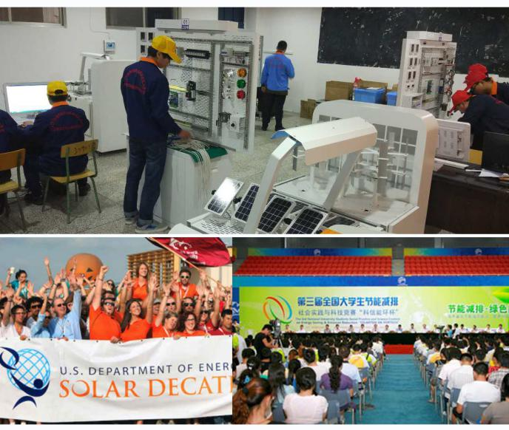
随着分布式光伏成为未来的主流能源应用形式，通过智能化管理手段整体提升分布式光伏电站运维管理的专业、精细、高效以保证应有发电量是分布式光伏运维技术的重要突破点。赛项选题坚持产业领域业态、技术成熟与趋势并行原则，着眼区域产业发展趋势，紧贴先进前沿技术设计赛项，引入当下热门且成熟的物联网通信技术，降低分布式光伏电站装调以及智能运维的复杂性。通过竞赛强化对分布式光伏领域运维高复合型技能人才培养的促进作用，推动分布式光伏向黄金时代迈进。
图2 光伏类竞赛照片
新能源领域属于国家战略新兴产业，在其基础领域及相关领域国内外均有成熟赛项，如“国际太阳能十项全能竞赛”、“全国大学生节能减排社会实践与科技竞赛”等学生竞赛。“国际太阳能十项全能竞赛 ”（Solar Decathlon，SD），该赛项于2013年在我国山西大同举办，2017年将在山东德州举办，为申请获得17年举办权，国内各联合参赛队暨山东德州组织了多次预选模拟，具备了多届举办的资格和经验条件；《挑战杯太阳能建筑设计与工程大赛SBDE》，该赛项以公共建筑和居住建筑为主要对象，推进太阳能电子、分布式发电技术在建筑领域、电子工程领域的应用，推进城镇低碳可持续发展。以光伏、太阳能主题的赛项已成功举办2届以上。赛项申报的专家团队来自行业、企业、院校，具有丰富的技能大赛和行业赛事参赛办赛的经验。包括“2017年全国职业院校技能大赛”“光伏电子工程的设计与实施”赛项已在十数个省份顺利实施，并圆满完成国赛、“光伏电子工程创新大赛”等职业竞技赛项，在赛项设计上能够保证与产业发展、前沿技术匹配，赛事管理等方面也有成熟的团队和丰富经验。

五、赛项方案的特色与创新点

（一）赛项特色

1.产业领域典型性——方案映射典型新经济现象下的产业发展态势
“十三五”以来国家大力推进分布式光伏项目，持续开展分布式光伏项目应用示范区建设，分布式光伏产业的增长速度体现了我国光伏产业正在发生重要的结构性变化，正从简单地追求装机规模，向追求质量、效益转变。分布式光伏系统在政策支撑、技术进步、产业链日益成熟等一系列因素的影响下，行业引领作用越发凸显，通过与“互联网+”的配合重构光伏产业生态链，特别是引入了物联网超低功耗广域网（LPWAN）LoRa通讯技术，将新的技术理念带入到传统的光伏产业中来，充分利用区域资源优势打造分布式光伏项目，能够有效推动精准扶贫以及创新创业行动展开，推动能源领域供给侧结构性改革带动区域经济发展和产业结构转型升级。

职业“角色”聚集性——方案符合未来新常态下人才能力培养导向
分布式光伏在系统构建、分布实施上具有独特优势的同时，对后期运维提出了更高的要求。为进一步提高管理效率、扩大项目收益，智能运维成为分布式光伏项目持续发展的关键，培养能够适应岗位发展需求的职业“角色”成为分布式光伏工程项目进一步开发的重要突破口。赛项在方案设计上应未来分布式光伏岗位领域对人才培养的实际需求，关注具有普适能力和关键能力的综合性人才培养，糅合了分布式光伏产业链上多样化的职业“角色”的职能规范，致力于培养新常态下对于知识迁移整合能力、跨专业通用的实践能力的新人才。

（二）赛项创新点

1.赛项设计引入光伏运维行标，响应国家光伏产业领跑计划
我国光伏产业在技术路线上的不断探索与创新，引导创新要素向产业领域聚集，推动了我国分布式光伏向“超级领跑者”的演变进程。
为此，赛项在设计之初强化与国际职业教育的交流互动，通过与国际新能源企业在光伏领域的技术交流与培训，引入国外热门的企业运维标准，从而提炼国际分布式光伏领域的成熟岗位规范及技能要求，并携手专家制定符合我国国情以及未来智能化光伏工程运维标准为设计思想导入赛项训练与考核体系，以期为我国光伏产业领跑计划储备国际化的运维人才。

2.赛项内容导入国际典型光伏项目案例，拓宽新兴专业人才培养视野
在赛项内容的设计上，“分布式光伏系统的装调与运维”基于国际分布式光伏产业成熟、多样化的实际情况，引入了多个国际分布式光伏领域实际工程项目，拓宽训练者的学习范畴与视野，打造“学岗结合，练即实操”的分布式光伏系统实训环境，以竞赛设计为桥梁搭建国内外分布式光伏领域先进技术和典型经验交流分享的平台，强化拥有国际化项目操作背景的技能人才培养。

3.赛项规划引入最新的LPWAN接入技术，引领行业双创趋势
在赛项内容规划上，基于LPWAN的LoRa通讯技术、传感器技术与分布式光伏系统相结合。在设备运行的环境中，采集运行环境参数，为设备的稳定运转提供数据支撑；在设备运转的过程中，采集设备的运行参数，让设备状态、发电量、并网状态等一目了然；在日常维护中，统计分析数据、控制调度资源，让光伏电站的运转更高效。新技术的引入，不但为传统光伏行业注入了新鲜的血液，更为未来光伏行业的双创发展拓展了思路。
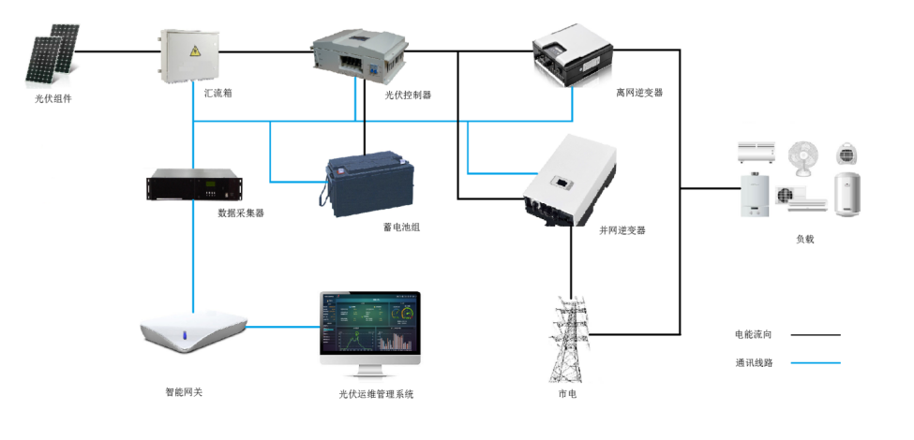

图3 分布式光伏系统结构图

六、竞赛内容简介（须附英文对照简介）
“分布式光伏系统的装调与运维”赛项旨在通过技能竞赛的组织，引导信息技术等传统专业向基于新兴产业新能源领域的方向调整、课程改革与资源建设，赛项通过核心技能与知识的考核，培养学生掌握光伏工程技术、智能化控制运维技术、项目实施、物联网通讯技术LoRa等相关理论知识，具有分布式光伏系统的安装实施、智能运维、故障排除等技术的高复合型技能人才。
赛项为团队竞技，赛事时长为180分钟。参赛选手将在分布式光伏运维实训系统上解读设计方案，完成分布式光伏工程项目中光伏发电、控制、储能、逆变、负载等设备的安装及调试；完成分布式光伏系统的并网连接、并网运行调试；完成智能化通讯系统的安装及配置、并通过最新的物联网通讯技术LoRa下发调度指令进行分布式系统的智能化维护。
Installation,debugging and operation and maintenance of distributed PV system in order to through organization of skills competition,promote information technology and other traditional professional adjustment in the field of new energy new industry based on the direction of curriculum reform and the construction of resources,through the core knowledge and skills assessment, training students to master information technology photovoltaic engineering, intelligent control and maintenance technology,system the implementation of the relevant theoretical knowledge,has distributed photovoltaic engineering installation,intelligent operation,high skilled personnel complex troubleshooting techniques.
This competition is a team competition, when the length of 180 minutes. The contestants will interpret design scheme of distributed PV system operation and maintenance training system, to complete the system in the photovoltaic distributed photovoltaic power generation, control, storage, inverter, installation and debugging of load equipment; complete synchronization of distributed photovoltaic system engineering connection, parallel operation debugging well, the installation and configuration of intelligent communication system and the intelligent maintenance of distributed system are carried out through the latest Internet of things communication technology LoRa.

七、竞赛方式
- 赛项采取团队比赛形式；
- 比赛时间为180分钟；
- 每个参赛队由3名选手（设场上队长1名）和1-2名指导教师组成。参赛选手须为2018年度在籍中等职业学校学生；五年制高职一至三年级（含三年级）学生可参加比赛。参赛选手不限性别，年龄须不超过21周岁，以当年度5月1日未截止日期计算年龄。指导教师须为本校专兼职教师;
- 赛项由2018年全国职业院校技能大赛统一组织，各省、自治区、直辖市，各计划单列市以及新疆建设兵团等有关部门自行推荐代表队参加；
- 竞赛期间本赛项不允许指导教师进入赛场进行现场指导，在指导教师休息区设置大屏幕实时显示选手比赛进度；
- 本赛项有国际院校团队参与观摩。

八、竞赛时间安排与流程

（一）竞赛时间
本赛项竞赛时间为180分钟，具体安排如表3所示。
表3 竞赛时间安排表
日期 | 事项安排 | 时间
第一天 | 参赛队报到注册 | ——
第一天 | 领队会 | 15:00-15:30
第一天 | 熟悉赛场 | 15:30-16:30
第二天 | 选手到场 | 7:30
第二天 | 检录、二次加密及入场 | 7:30-8:30
第二天 | 赛前30钟准备 | 8:30-9:00
第二天 | 比赛时间 | 9:00-12:00
第二天 | 参赛代表队离场 | 12:30
第二天 | 赛项申诉与仲裁 | 12:30-14:30
第二天 | 裁判评分 成绩复核确认 录入上报 | 12:30-17:30
第三天 | 闭赛式 成绩公布 | ——

（二）竞赛流程图
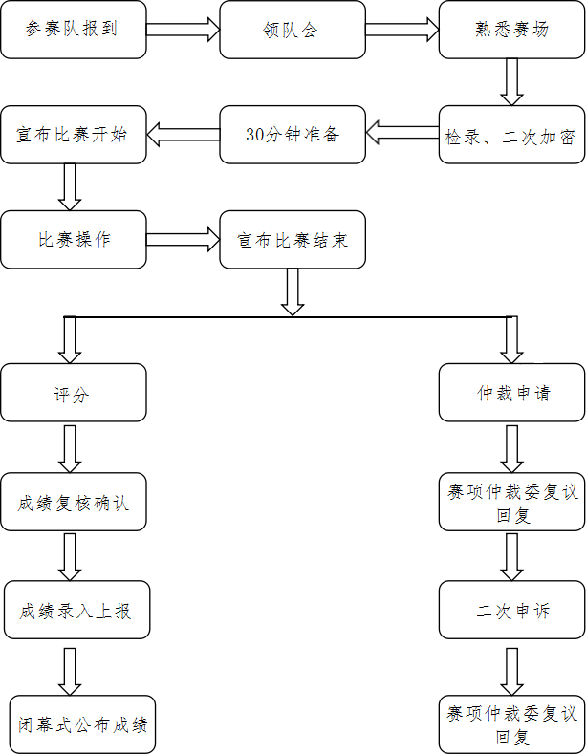

图4 竞赛流程图

九、竞赛试题
“分布式光伏系统的装调与运维”赛项任务书

第一部分 竞赛须知
一、竞赛要求
1.正确使用设备与工具，严格遵守操作安全规范。
2.竞赛过程中如有异议，可向现场监考或裁判人员反映，不得扰乱赛场秩序。
3.遵守赛场纪律，尊重监考或裁判人员，服从安排。
二、职业素养与安全意识
1.完成竞赛任务，所有操作符合安全操作规范，注意用电安全。
2.实训工位、工作台表面整洁，工具摆放、导线头等处理符合职业岗位要求。
3.遵守赛场纪律，尊重赛场工作人员，爱惜赛场设备、器材。
三、扣分项
1.在完成竞赛过程中，因操作不当导致设备破坏性损坏或造成事故，视情节扣5～10分，情况严重者取消比赛资格。
2.衣着不整、污染赛场环境、扰乱赛场秩序、干扰裁判工作等不符合职业规范的行为，视情节扣5～10分，情节严重者取消竞赛资格。
四、选手须知
1.任务书如出现缺页、字迹不清等问题，请及时向裁判示意，并进行更换；比赛结束后，所提供的所有纸质材料均须留在赛场。
2.设备的安装配置请严格按照任务书的要求及工艺规范进行操作。
3.参赛选手应在规定时间内完成任务书要求的内容，任务实现过程中形成的文件资料必须按任务书要求保存，未存储到指定位置造成裁判组无法检查结果，相应部分不得分。
4.比赛过程中，选手认定设备或器件有故障可向裁判员提出更换；如器件或设备经测定完好属误判时，器件或设备的认定时间计入比赛时间；如果器件或设备经测定确有故障，则当场更换设备，此过程中（设备测定开始到更换完成）造成的时间损失，在比赛时间结束后，酌情对该小组进行等量的时间延迟补偿。
5.比赛过程中由于人为原因造成器件损坏，这种情况器件不予更换。
6.在裁判组宣布竞赛结束后，请选手立即停止对竞赛设备与计算机的任何操作。

第二部分 竞赛平台须知
一、注意事项
1.检查硬件设备、电脑设备是否正常。检查竞赛所需的各项设备、软件和竞赛材料等。
2.竞赛任务中所使用的各类软件工具、软件安装文件等，都已拷贝至U盘上，请自行根据竞赛任务要求使用。
3.竞赛过程中请严格按照竞赛任务中的描述，对各设备进行安装配置、操作使用，对于竞赛前工位面板上已经连接好的设备，可能与后续的竞赛任务有关，请勿变动。
4.竞赛任务完成后，需要保存设备配置，不要关闭任何设备，不要拆动硬件的连接，不要对设备随意加密。
二、竞赛环境

1.硬件环境
序号 | 设备名称 | 型号 | 单位 | 数量
1 | 分布式光伏工程实训系统 |  | 套 | 1
2 | 工作站（计算机上有标注） |  | 台 | 1
2.辅材及工具(工位上已经安装部品不在表中列出)
序号 | 名称 | 数量
1 | 标准工具包 | 1包
2 | 实训标准耗材包 | 1包
3 | 笔 | 3支
4 | A4纸 | 若干

第三部分 竞赛任务
任务一 分布式光伏系统的安装部署（40%）
一、分布式光伏系统的电气图绘制
1．电气图纸设计:
要求在提供的图框里，用AutoCAD块文件绘制下列工程图：
1.1分布式光伏并网系统原理图；
1.2 PLC输入输出原理图。
图框及AutoCAD块文件存放地址：电脑桌面，文件夹名称：“CAD绘图”
二、分布式光伏系统设备安装
对现场提供的4组光伏组件设备进行安装固定，要求安装合理、牢固；
对光伏控制器、离网逆变器、并网逆变器、PLC设备、控制继电器组、智能仪表等进行安装及固定；
要求：
- 以上设备安装须符合工程安装工艺标准，设备安装牢固、美观。
三、光伏系统接线配置
根据现场提供的系统连接图，对已安装光伏工程系统的各类设备进行工程布线及电气连接；
要求：
- 设备接线须按照设备上的接口标识进行正确的连接；
- 接线须上安装号码管标识，按合理顺序连接到端子接线排上；号码管标识号按照提供的标识数码有序连接，接线示意图如下所示；
- 接线示意图（以现场提供的号码管标识为准）；
- 布线走线槽，布线符合工程规范工艺，合理、牢固、简洁、有序；
- 接线须确认标识的输入、输出，正负极，零火等标识，正确连接，以免损害设备，切勿带电接线操作。
- 分布式光伏系统运行调试
对现场各设备进行运行调试、配置参数、性能检测、通讯处理。并完成环境感知设备的安装。
要求：
- 对单块光伏组件短路状态的电压、电流进行数据记录，填写至答题纸相应位置。
- 对多块光伏组件并联进行特性测试，其电压、电流进行数据记录，填写至答题纸相应位置。
- 检测汇流箱的接地电阻值，填写至答题纸相应位置。
- 系统上电前，对完成安装及电气连接的设备进行仔细检查；
- 对系统进行上电调试，使用现场提供的工具对系统运行情况进行检查，确保分布式光伏系统的正常运行；
- 系统上电后，对完成安装及电气连接的设备进行参数配置。
- 完成智能仪表、环境感知设备、光伏控制器、离网逆变器、并网逆变器等设备的通讯；
五、分布式光伏系统并网运行
闭合系统的并网开关，对系统进行并网调试，在检查确认系统正常并网时，通过现场计算机上安装的分布式光伏运维系统，进行并网运行的提交。
注意事项：
面板上方的强电区域已在竞赛前安装好，且有标注，选手注意不要接触和变更该区域的强电连接。

任务二 分布式光伏系统的运行调试（45%）
一、光伏监控系统的安装调试
按照现场提供的通讯配置表，对通讯模块进行通道参数配置，并与指定的设备进行连接；
对通讯监测系统进行调试，确保光伏智能运维系统上能显示正确的数据；
1.光伏电站运行状态监控系统的安装
把LoRa采集控制终端的采集通道与运行电表、并网逆变器、PLC设备等待采集的光伏设备相连接。把LoRa采集控制终端的控制通道与PLC设备等待控制的光伏设备相连接。
要求：每个采集设备和控制设备连接正确，采集通道和控制通道选择正确、每个接口的线序正确。
2.光伏电站运行环境监控系统的安装
根据要求，利用温湿度传感器模块、光照传感器模块、辐射传感器模块、风速传感器模块、雨雪传感器、LoRa通讯终端搭建一个光伏电站的环境监测系统。传感器输出通道与LoRa通讯终端的数据通道相连接。
要求：各组传感器模块与LoRa通讯终端连接正确。
3.LoRa通讯基站的配置
根据规定，组装LoRa通讯基站，通过网口把基站接入局域网，上电运行LoRa通讯基站。使用各自分配到的用户名和用户密码，登录服务器，配置运行参数，使服务器正常运行。在局域网登录光伏监控系统的WEB客户端添加各自分配到的LoRa采集控制终端、LoRa通讯终端的工作频段、设备编号。
4.光伏监控系统的调试
根据规定，设置LoRa采集控制终端、LoRa通讯终端的工作频段、工作周期、设备编号，然后上电运行光伏电站的运行状态监控系统和运行环境监控系统。
要求：LoRa采集控制终端、LoRa通讯终端上电后，工作正常。在光伏监控系统的WEB客户端能检测到LoRa采集控制终端、LoRa通讯终端成功上线运行，并能采集到正确的监测数据。
二、控制逻辑设计
1.PLC设备的控制逻辑设计
对PLC设备采集控制调试：
PLC的开关控制端，须对9路继电器进行控制，1到9路分别对应下表：
通道 | 功能说明
K1 | 光伏电站1导入光伏控制器输入，逆变器输入导入工作
K2 | 直流负载2导入工作
K3 | 光伏电站2导入光伏控制器输入
K4 | 所有交流负载导入工作
K5 | 控制光源强度，由100%至10%
K6 | 模拟光源“复位”，此时光源强度由10%至100%，在此过程中停止控制，亮度变化停止
K7 | 关闭并网连接
K8 | 启动发电优先并网策略，所有光伏电站发电导入并网，负载使用市电
K9 | 启动自发自用优先策略，负载优先使用光伏电站，余电上网
使用计算机上安装的组态系统对PLC的数据采集和开关控制进行调试。
2.LoRa采集控制终端的设计
在PLC控制逻辑调试完成后，使用光伏监控系统的WEB客户端与PLC联合调试，在客户端点击控制按钮，PLC的K1、K2、K3、K4、K5、K6、K7、K8、K9会有相应动作。
要求：通过WEB客户端，能控制光伏控制器、逆变器、直流负载、光源强度、并网状态。在控制过程中，响应正确且无相互干扰的现象。
三、光伏智能运维系统运行与调试
1.监控系统的应用
打开计算机上预先安装好的监控系统，选择在实训列表中的“2018年分布式光伏系统的装调与运维”这一项，在此项目上，进行分布式光伏监控系统的应用。
要求：
- 调试系统的环境监控功能，使显示界面上正常显示光伏电站运行环境的温度、湿度、光照强度、总辐射、风速、雨雪量参数。
- 调试系统的LoRa通讯监控功能，使监控界面上显示LoRa通讯系统的运行状态信息：设备编号、设备在线数、工作频段、设备位置、工作周期、信号质量。
- 调试系统的电力管控功能，使控制界面上可以分别控制开关光伏系统发电、开关储能、开关逆变、开关并网发电、开关直流负载、开关交流负载、分别获取直流负载端和交流负载端的电压、电流等电能数据，控制准确有效。
- 调试并网发电系统数据采集功能，使显示界面上正常显示并网发电系统的直流输入电压、直流输入电流、交流输出电压、交流输出电流、实时功率、发电量、电网频率等电能数据。
- 将界面中所有曲线显示、实时数据报表、模拟量、开关量控制等功能调试正常；
- 完成全站监控、逆变器监控、控制器监控、环境监控、报警信息、电量统计、设备运行分析等功能；
- 建立正常的历史数据报表数据，实现快速全面查询设备运行信息及各种电能数据；
- 分布式光伏系统的运维管理
根据监控系统的故障监视、报警信息、告警事件、实时监测对监控
数据进行统计、分析、计算保证分布式光伏系统的正常安全运行，并按照智能运维系统的指令完成相应任务。
要求：
- 按照上级系统的调度，使用运维工具，完成日常巡检数据记录，满足监控。做好运维记录，对于所有记录进行妥善保管，并对出现的故障进行分析；
- 主要器件在运行时，温度、声音、气味等不应出现异常情况；
- 保证系统本身安全，以及系统不会对人员或建筑物造成危害，并使系统维持最大的发电能力；
- 选手在故障处理之前要做好安全措施，确认断开逆变器开关和并网开关，同时做好绝缘保护；
- 记录完成后汇总记录在答题纸上相应位置，交给现场裁判人员。

任务三 分布式光伏系统的仿真（10%）
能源规划模型为“XX市职业高级中学（范例地图）”“模型1（范例模型）”。方案设计名称为“工位号”，例如方案名称“001”，表示工位号 为001的方案设计。



XX市职业高级中学地图
光伏产能分析
（1）单位面积光伏容量分析

单位方格面积50（A）平方米，电站电池组件面的面积约占单位方格面积的50%（B）左右，组件转换效率为18%（C）,工程项目光伏发电系统整机转换率取80%（D）;根据提供的参数,在能源互联网仿真规划软件的“方案设计”中，设置单位面积光伏容量（Kw），设置方式如下图所示。

单位面积光伏容量（Kw）=A*B*C

（2）组件最佳倾斜角设置
通过“气候查询”，获取当地全年平均日照最佳的倾斜角，如下图所示。
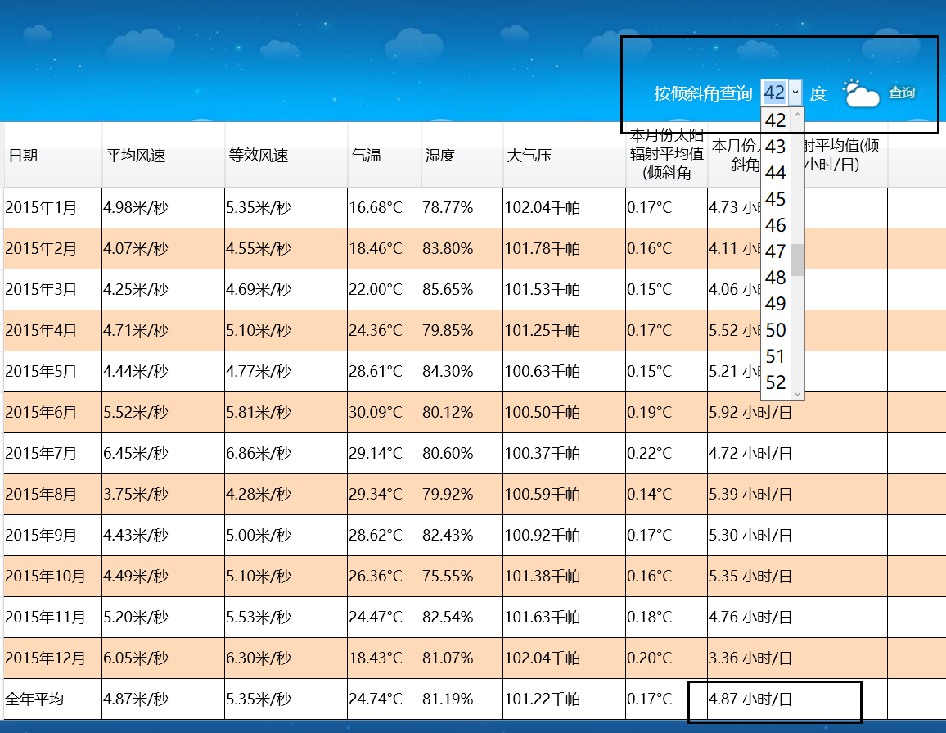
​​

并在能源互联网仿真规划软件的“方案设计”中，设置光伏组件倾角，设置方式如下图所示：


光伏发电效益分析
据该学校实际情况分析，可放组件区域数量为2格；
- 根据能源互联网仿真软件上的地形信息完成分布式光伏电站的选址，使光伏发电效率最优。

十、评分标准制定原则、评分方法、评分细则

（一）评分标准制定原则
根据《2017年全国职业院校技能大赛成绩管理办法》，遵循成绩管理基本流程，通过检录、一次加密、二次加密、竞赛成绩评定、解密、成绩公布等流程，规范成绩管理。
竞赛成绩评定本着公平公正公开的原则，评分标准注重对参赛选手价值观与态度，以技能考核为主，兼顾实际应用能力和职业道德素养综合评定。

（二）评分方法
1. 比赛总分值100分，参赛队成绩由裁判组统一评定；
2.监督组对裁判组的工作进行全程监督，并对竞赛成绩抽检复核。仲裁组负责接受由参赛队领队提出的对裁判结果的申诉，组织复议并及时反馈复议结果。
3.竞赛严格执行裁判遴选管理办法、赛事保密细则和预案、命题管理办法等制度，保证竞赛的公平公正。所有的评分表、成绩汇总表备案以供核查。赞助企业、参赛院校不安排人员进入裁判团队。

（三）评分细则
1.分值比例
根据竞赛任务，赛项各模块分值比例如表4所示。
表4 各任务模块分值比例
序号 | 任务 | 评分模块 | 考核内容 | 分值比例 | 评分方式
1 | 分布式光伏系统的安装部署 | 分布式光伏系统的安装工艺 | 包括光伏系统组件及各种设备的安装工艺、工程布线的连接规范、整体工程的合理及美观等。 | 20% | 结果评分——主观
2 | 分布式光伏系统的安装部署 | 分布式光伏系统的搭建 | 分布式光伏系统的光伏组件、光伏控制器、离网逆变器、并网逆变器、智能仪表、储能单元、负载单元、通讯模块等设备的安装、工程布线。 | 20% | 结果评分——客观
3 | 分布式光伏系统的运行调试 | 光伏监控系统的安装调试 | 光伏监控系统中环境监测设备的安装和调试，通讯模块的连接和配置，监控系统的调试等。 | 30% | 结果评分——客观
4 | 分布式光伏系统的运行调试 | 光伏运维系统的运行使用 | 光伏运维系统的使用操作，根据运维系统的调度指令进行光伏系统的电力控制等。 | 15% | 结果评分——客观
5 | 分布式光伏系统的仿真 | 分布式光伏系统的仿真 | 分布式光伏系统的选址、组件倾斜角的选定、容量设置等。 | 10% | 结果评分——客观
6 | 职业素养 | 职业素养 | 遵守安全操作规程，文明比赛，现场整洁有序 | 5% | 结果评分——主观

2.评分细则
根据分值比例，制定评分细则如表5所示。
表5 评分细则
序号 | 考核内容 | 配分 | 备注
1 | 分布式光伏系统的安装工艺 | 20分
1.1 | 分布式光伏系统的安装工艺 | 20分 | 1.电气原理图绘制不符合规范，每处不规范倒扣0.5分，累计扣分不超过3分。  2.电气原理图缺少模块，每少1个倒扣1分，累计扣分不超过2分。  3.光伏组件均合理安装至光伏工程平台，每少1个倒扣1分，累计扣分不超过2分。  4.设备不牢固，每处倒扣0.5分，累计扣分不超过2分。  5.走线槽盖板有未盖的，扣2分；  6.实训面板安装区域规划混乱，扣2分。  7.裸露的线路没有缠绕管，每处倒扣1分，累计扣分不超过2分。  8.少一个套码管或套码管方向错误扣0.5分，累计不超过3分。  9.整体工程的合理美观，不合理或不美观每处扣0.5分，累计扣分不超过2分。  10.以上累计扣分不超过20分。
2 | 分布式光伏系统的搭建 | 20分
2.1 | 分布式光伏系统各模块安装 | 20分 | 1.光伏控制器的安装与接线，功能不正常扣2分.  2.离网逆变器的安装与接线，功能不正常扣3分。  3.并网逆变器的安装与接线，功能不正常扣3分。  4.储能单元的安装与接线，功能不正常扣2分；  5.电能计量表安装与接线；功能不正常，扣1分。  6.直流负载安装与接线，功能不正常，扣2.5分。  7.交流负载安装与接线，功能不正常，扣2.5分。  8.PLC的安装与接线，功能不正常，扣2.5分。  9.智能仪表的安装与接线，功能不正常每处扣0.5分，累计扣扣分不超过1.5分。  10.以上累计扣分不超过20分。
3 | 光伏监控系统的安装调试 | 30分
3.1 | 环境监控系统的安装调试 | 5分 | - 所有传感器的安装，未安装的每个扣0.5分，累计不超过2分。  2.LoRa通讯设备的安装，未正常安装扣1分。  3.完成整体运行环境监控系统的调试，未正常运行扣2分。  4.以上累计扣分不超过5分。
3.2 | 状态监控系统的安装调试 | 5分 | 1.运行电表的监控接口连接，未正常连接扣1分。  2.并网逆变器的监控接口连接，未正常连接扣1分。  3.PLC设备的采集、控制通讯接口连接，未正常连接扣1分。  4.LoRa采集控制设备的安装，未正常安装扣1分。  5.完成整体运行状态监控系统的调试，未正常运行扣1分。  6.以上累计扣分不超过5分。
3.3 | LoRa通讯基站及服务器的  配置 | 5分 | 1.完成LoRa基站的安装，未正常安装扣1分。  2.完场服务器的配置，未正确配置扣1分。  3.向服务器中添加LoRa通讯设备信息，未成功添加扣1分。  4.完成整体LoRa基站和服务器配置，未正常运行扣2分。  5.以上累计扣分不超过5分。
3.4 | 分布式光伏运行控制 | 5分 | 1.完成WEB客户端与PLC的通信，未正常通信扣1分。  2.完成WEB客户端下行命令控制，实现K1到K5对应的继电器控制，未正常控制扣2分。  3.完成WEB客户端下行命令控制，实现K6到K9对应的继电器控制，未正常控制扣2分。  4.以上累计扣分不超过5分。
3.5 | 监控系统的调试 | 10分 | - 完成温度、湿度、光照度、辐射、风速、雨雪等设备数据的采集，未正常显示扣0.5分。  - 完成光伏组件的电压、电流、接入状态等运行数据的采集，未正常显示扣0.5分。  - 完成光伏控制器的充电电压、充电电流、运行状态等数据的采集，未正常显示扣1分。  - 完成离网逆变器的输入电压、输入电流、输出电压、输出电流、运行状态等数据的采集，未正常显示扣1分。  - 完成并网逆变器的输入电压、输入电流、输出电压、输出电流、电网频率、实时功率、发电量、运行状态等数据的采集，未正常显示扣1分。  - 完成双向电能表的发电量、用电量、功率因素、有功功率等数据的采集，未正常显示扣1分。  - 完成单相电能表的发电量等数据的采集，未正常显示扣1分。  - 完成对PLC的开关量、模拟量的实时监控，未正常监控扣1分。  - 完成对实时趋势曲线、历史趋势曲线的调试，未正常显示扣1分。  - 完成对LoRa通讯监控系统的调试，未正常显示的扣1分。  - 完成对实时数据报表、历史数据报表的调试，未正常显示扣1分。  - 以上累计扣分不超过10分。
4 | 光伏运维系统的运行使用 | 15分
4.1 | 分布式光伏的日常维护 | 10分 | - 光伏组件的清洁，未清洁扣2分。  - 单块光伏组件特性测试，完成对光伏组件短路电压、短路电流的记录，缺少一组扣1分，累计扣分不超过4分。  - 多块光伏组件并联特性测试，完成对光伏组件短路电压、短路电流的记录，缺少一组扣1分，累计扣分不超过3分。  - 汇流箱接地电阻的测试，阻值未在范围内扣1分。  - 以上累计扣分不超过10分。
4.2 | 分布式光伏的运维工具使用 | 5分 | 1.使用红外热成像仪对分布式光伏发电系统的检测，缺少一组照片扣0.5分，累计不超过1分。  2.使用红外热成像仪对分布式光伏发电系统的热点位置、中心点位置、冷点位置进行分析，未分析正确扣1分。  3.使用万用表及钳型表，检测当前并网逆变器运行状态下的输入电压、输入电流、输出电压、输出电流并记录，缺少数据一个扣0.25分，累计不超过2分。  4.分析从输入端到输出端的能耗，分析能耗未在范围内扣1分。  5.以上累计扣分不超过5分。
5 | 分布式光伏系统的仿真 | 10分
5.1 | 分布式光伏系统的仿真 | 10分 | - 太阳能倾角偏差：1度以内优2分；2-3度以内及格1分；其余不及格0分；  - 太阳能电站选址：0%为优2分；0-2%及格1分；其余不及格0分；  - 太阳能电站偏差：0-1%优3分； 1-4%及格1.5分；其余不及格0分；  - 太阳能电站容量偏差：0-1%优3分； 1-4%及格1.5分；其余不及格0分；  5.以上累计扣分不超过10分。
6 | 职业素养 | 5分
6.1 | 职业规范 | 2分 | 文明比赛，现场整洁有序；遵守赛场纪律，尊重赛场工作人员，爱惜赛场的设备和器材，工位整洁。由现场裁判全程综合评定，2分（主观题项）。
6.2 | 安全生产 | 2分 | 现场操作应符合安全操作规范，包括工位物品摆放不合理，带电操作，人为引起工位跳闸等方面。由现场裁判全程综合评定，2分（主观题项）。
6.3 | 团队协作 | 1分 | 任务分工明确，队员间配合默契，组内讨论不干扰赛场环境。由现场裁判全程综合评定，1分（主观题项）。

十一、奖项设置
本赛项为团队竞赛，依照实际参赛队数量为基数，一等奖占比10%，二等奖占比20%，三等奖占比30%，小数点后四舍五入；
获得一等奖的参赛队指导教师获“优秀指导教师奖”，授予荣誉证书。

十二、技术规范
本赛项遵循以下国际相关标准，国家相关标准和行业相关标准：
（1）IEC61727：2004\IEC61215\IEC61730 光伏组件标准。
（2）IEC61730光伏（PV）组件安全鉴定。
（3）GB 50797-2012光伏发电站设计规范。
（4）GB/T50054-2011 低压配电设计规范
（5）GB/T50052-2009 供配电系统设计规范
（6）GB50055-2011 通用用电设备配电设计规范
（7）DB34/T 2450-2015 户用并网光伏系统设计与施工规范
（8）DL/T 5429-2009 电力系统设计技术规程
（9）IEC 61173 光伏发电系统过电压保护。
（10）IEC 61194独立光伏系统的特性参数。
（11）GBT 29319-2012 光伏发电系统接入配电网技术规定。
（12）GBT 19939-2005 光伏系统并网技术要求。
（13）Q/GDW617-2011光伏电站接入电网技术规定。
（14）GB/T 20046-2006 光伏系统电网接口特性。
（15）NB/T 32004-2013 光伏发电并网逆变器技术规范
（16）IEC 61427-1-2013 太阳光伏能系统用蓄电池和蓄电池组.一般
要求和试验方法.第1部分:光伏离网应用
（17）GB/T34129-2017微电网配电网测试规范
（18）NB/T 32010-2013 光伏发电站逆变器防孤岛效应检测技术规程
（19）DL/T 448-2000 电能计量装置技术管理规程。
（20）DL/T5137-2001 电测量及电能计量装置设计技术规程
（21）GB 50217-2007 电力工程电缆设计规范。
（22）GB/T 50062-2008 电力装置的继电器保护和自动装置设计规范。
（23）GBT 32900-2016 光伏发电站继电保护技术规范。
（24）JY/T 0465-2015 高等职业学校光伏发电技术与应用专业仪器
设备装备规范。
（25）IEC61082/GB/T 6988.1-2008 《电气技术用文件的编制》。
（26）IPC-A-610E-2010中文版电子组件的可接受性。
（27）SJ/T 10533-94 电子设备制造防静电技术要求。

十三、建议使用的比赛器材、技术平台和场地要求

比赛器材和技术平台
竞赛技术平台建议采用可满足分布式光伏装调及智能化运维管理的实训技术平台。平台建议由分布式光伏装调实训平台、分布式光伏并网隔离系统、分布式光伏智能运维系统及分布式光伏仿真规划软件构成。平台可实现面向分布式光伏领域的装调、新兴通讯传输、智能化控制运维等技术的实训考核。
分布式光伏装调实训平台需能满足完成装调后的系统平台能够模拟实际的分布式光伏并网发电，所发出的电能直接分配到用电负载上，多余或者不足的电力通过连接大电网来调节，与大电网之间的电力交换是双向的。同时实现集中控制与负载模拟；同时通过分布式光伏并网隔离系统实现并网隔离装置保障分布式光伏系统实训平台在实际并网中的安全；分布式光伏智能运维系统则运用领先的LoRa技术，基于扩频技术的超远距离无线传输方案，实现对于光伏工程的实时监测、故障诊断、统计分析、气象预警、运行管理、日常管理、移动运维；分布式光伏仿真规划软件可通过各种现实或模拟的地形地貌，以网格形式导入进行部署和展示系统，实现具有地形、气候、产能、用能等功能模拟。从而模拟出分布式光伏系统的产能供能用能等数据，并对装调实训平台进行产能模式控制。
根据赛项的总体设计，经专家组讨论建议使用的比赛器材如表6所示。
表6 建议使用的比赛器材
序号 | 系统平台 | 平台模块 | 功能描述
1 | 分布式光伏装调实训平台 | 光伏供能模块 | 光伏供能模块主要由模拟光源、模拟光源支架、光伏组件组成；  通过结合光伏工程的实际应用，模拟出地面光伏和屋顶光伏的不同效果，有效扩展同一平台上的多种光伏电站实现方式。
1 | 分布式光伏装调实训平台 | 数据采集模块 | 数据采集模块通过安装直流多功能表、交流多功能表、双向电能表、单相电能表等仪表，来实现分布式光伏系统的数据显示和采集。
1 | 分布式光伏装调实训平台 | 集中控制模块 | 集控模块由PLC控制系统、电源系统、断路保护系统、光伏控制系统和储能系统、离网逆变系统、并网逆变系统等组成。集控模块是整个分布式光伏系统的核心，通过连接光伏组件模块、负载模块，实现其控制功能和能源管理功能。
1 | 分布式光伏装调实训平台 | 负载模块 | 负载模块主要由实际用能侧的展示，来体现分布式光伏系统的实际应用性。本实训系统通过在负载模块安装交通信号灯、直流风扇、交流风扇、白炽灯等直流和交流负载，来展示分布式光伏系统实训平台广泛的应用性和可靠性。
2 | 分布式光伏并网隔离系统 |  | 通过并网控制柜模拟电网系统。采用相关的保护装置、隔离装置确保系统安全性、可靠性。
3 | 分布式光伏智能运维系统 |  | 通过多端口通讯管理机、将分布式光伏系统实训平台的数据接入、汇总到控制中心，实时监控每个竞赛工位的发电量、电能数据、进行科学管控。
4 | 分布式光伏仿真规划软件 |  | 软件可由管理者预设园区情况，根据设计者的理念，进行分布式光伏模块规划和部署,并按照给定时间进行模拟，产生能源部署的运行结果。  该系统可以形象地表示出模拟区域所规划的产能设备在历史数据。
5 | PC机 |  | CPU 主频>=3.5GHZ,>=四核心 八线程；内存>=8G；硬盘>=1T；支持硬件虚拟化；具有串口或者提供USB转串口配置线缆。
6 | 工具及耗材包 |  | 比赛过程中涉及到的各类工具，以及电线、端子等耗材。

（二）竞赛场地和环境
1.竞赛场地面积应不小于800㎡，每个竞赛工位面积不少于10㎡。竞赛场地平整、通风良好，场地面积满足比赛要求，场地净高不低于4m。
2.竞赛工位标明工位号，并贴有安全须知，配备竞赛设备、软件、移动存储器、桌椅、清洁工具和办公用品。
3.每个工位配备AC220V50Hz交流电源插座2个，供电负荷不小于1kw，具有电源保护装置和安全保护措施。
4.赛场设置备件储藏室1间。
5.赛场开放区
赛场设有开放区，在竞赛不被影响的前提下赛场全面开放。开放区设在赛场的安全通道，观摩和学习人员沿指定路线、在指定区域观摩。

（三）安全防范措施
1.参赛选手根据规定确认竞赛设备、工具是否安全完好，严格遵守赛场规章、操作规程，保证人身及设备安全，接受裁判员的监督和警示，文明竞赛；
2.参赛选手安装部署竞赛设备时，请详细了解各设备性能参数，如供电输入等，确保设备的正常使用；
3.参赛选手连接电子元器件及其他套件时，注意防止正负极短路，避免烧坏。

十四、安全保障
赛项根据《2017年全国职业院校技能大赛安全管理规定》提出的安全要点，根据赛项自身特点，制定所需的安全保障措施：
（一）赛项成立相应的安全管理机构负责本赛项筹备和比赛期间的各项安全工作，赛项执委会主任为第一责任人；
（二）制定安全管理的相应规范、流程和突发事件应急预案，保证比赛筹备和实施工作全过程的安全；
（三）赛项器材、设备符合国家有关安全规定；
（四）赛项执委会在赛前对本赛项全体裁判员、工作人员进行安全培训；
（五）赛项执委会制定专门方案保证比赛命题、赛题加密、赛题发布和系统评判过程的安全；
（六）赛项执委会在赛前组织专人对比赛现场、住宿场所和交通保障进行考察，并对安全工作提出明确要求。赛场的布置，赛场内的器材、设备，应符合国家有关安全规定；
（七）赛场周围设立警戒线，防止无关人员进入，发生意外事件。比赛现场内参照相关职业岗位的要求为选手提供必要的劳动保护和医务服务；
（八）承办院校提供保障应急预案实施的条件，明确制度和预案，并配备急救人员与设施；
（九）赛项执委会会同承办院校制定开放赛场和体验区的人员疏导方案。赛场环境中存在人员密集、车流人流交错的区域，除了设置齐全的指示标志外，增加引导人员，并开辟备用通道；
（十）大赛期间，赛项承办院校在赛场管理的关键岗位，增加力量，建立安全管理日志；
（十一）比赛期间安排的住宿地具有宾馆、住宿经营许可资质，保证住宿、卫生、饮食安全等；
（十二）比赛期间发生意外事故时，采取应急预案，避免事态扩大。

十五、经费概算
根据赛项的总体设计，借鉴其他赛项的相关情况，经费预算如表7所示。
表7 经费概算
序号 | 项目阶段 | 资金用途 | 费用
1 | 方案论证 | 竞赛方案研讨、论证会议 | 2
2 | 赛前准备 | 专家筹备会议、竞赛试题开发、裁判培训 | 5
2 | 赛前准备 | 全国赛前说明会 | 2
3 | 比赛现场 | 竞赛设备 | 厂商提供
3 | 比赛现场 | 设备运输、安装调试 | 10
3 | 比赛现场 | 专家、监考和裁判、现场技术支持、后勤保障费用、劳务费用 | 20
3 | 比赛现场 | 赛场布置、场地设施改造、技术体验等 | 10
3 | 比赛现场 | 参赛选手奖品 | 5
3 | 比赛现场 | 竞赛指南印刷、选手服装等 | 3
3 | 比赛现场 | 竞赛现场办公文具、耗材等 | 2
4 | 赛后工作 | 赛后资源转化会议组织、资源建设等 | 10
小计(单位：万元) |  |  | 69

十六、比赛组织与管理
（一）组织保障：成立赛项执行委员会、赛项专家组，落实赛项承办院校。以上赛项组织机构经大赛执委会核准发文后成立；
（二）赛项执委会：全面负责本赛项的筹备与实施工作，接受大赛执委会领导，接受赛项所在分赛区执委会的协调和指导。赛项执委会的主要职责包括：领导、协调赛项专家组和赛项承办院校开展本赛项的组织工作，管理赛项经费，选荐赛项专家组人员及赛项裁判与仲裁人员等；
（三）赛项专家组：在赛项执委会领导下开展工作，负责本赛项技术文件编撰、赛题设计、赛场设计、设备拟定、赛事咨询、技术评点、赛事成果转化、赛项裁判人员培训、赛项说明会组织等竞赛技术工作；同时负责赛项展示体验及宣传方案设计；
（四）承办院校：在赛项执委会领导下，负责承办赛项的具体保障实施工作，主要职责包括：按照赛项技术方案要求落实比赛场地及基础设施，赛项宣传，组织开展各项赛期活动，参赛人员接待，生活服务，比赛过程文件存档等工作，赛务人员及服务志愿者的组织，赛场秩序维持及安全保障，赛后搜集整理大赛影像文字资料上报大赛执委会等。赛项承办院校按照赛项预算执行各项支出。承办院校人员不得参与所承办赛项的赛题设计和裁判工作；
（五）现场裁判、仲裁、监督组：开赛前一周，在裁判员库、仲裁员库、监督员库中随机抽取组成。裁判组负责赛前检查及赛场鉴定、现场执裁和评审比赛结果等工作；仲裁组负责受理各参赛队的书面申诉、对受理的申诉进行深入调查，做出客观、公正的集体仲裁；监督组对指定赛区、赛项执委会的竞赛筹备与组织工作实施全程现场监督，包括赛项竞赛场地和设施的部署、选手抽签、裁判培训、竞赛组织、成绩评判及汇总、成绩发布、申诉仲裁、成绩复核等；
（六）协办企业：提供竞赛现场设备并设置技术保障组，为竞赛设备、软件与竞赛设施提供保养、维修等服务，保障设备的完好性和正常使用，保障设备配件与操作工具的及时供应。

十七、教学资源转化建设方案
为更好通过技能竞赛响应新技术革命和产业结构调整的需求，推进分布式光伏等战略新兴产业新能源领域专业的建设与发展，实现锻炼学生、引发思想、助推产业、打造平台，加快新能源产业的产学研融合与交流，推进能源技术的创新发展和深度应用的赛项目的，为此制定了竞赛教学资源转化建设方案：
（一）资源转化方案及时间安排
根据大赛制度的要求，结合赛项自身的特点，资源转化方案及时间情况如表8所示。
表8 资源转化方案及时间安排
资源名称 |  |  | 表现  形式 | 资源  数量 | 资源要求 | 完成  时间
基本资源 | 风采展示 | 赛项宣传片 | 视频 | 1 | 15分钟视频文件。  宣传片内容涵括赛事产业背景，赛事进程、同期活动、参赛选手及专家访谈，展现赛项以赛促教、推动专业建设发展以及推进能源技术的创新发展和深度应用的赛项目的。 | 2018年6月
基本资源 | 风采展示 | 风采展示片 | 视频 | 1 | 10分钟视频文件  展示片内容涵括赛事国内外选手竞技风姿、赛事产学研转化精彩应用。 | 2018年6月
基本资源 | 技能概要 | 专业核心技能标准 | Word文件  PDF文件 | 1 | 召开“分布式光伏工程”方向建设研讨会，根据专业建设和人才培养要求，形成专业核心技能标准。 | 2018年10月
基本资源 | 技能概要 | 技能评价体系 | Word文件  PDF文件 | 1 | 形成专业核心技能标准评价体系。 | 2018年10月
基本资源 | 教学资源 | 专业教材 | PDF文件 | 2 | 开发并出版适合中职“分布式光伏工程”专业系列教材：  1.《新能源系统概论》；  2.《分布式光伏系统的装调与运维》。 | 2018年12月
基本资源 | 教学资源 | 技能训练指导书 | PDF文件 | 2 | 1.中文版《分布式光伏工程实训系统》；  2.英文版《Distributed PV engineering training system  》。 | 2018年10月
基本资源 | 教学资源 | 竞赛作品集 | 视频  程序源码 | 10 | 竞赛作品录制视频及部分程序源码。 | 2018年10月
基本资源 | 教学资源 | 分布式光伏工程运维核心岗位操作规程 | 视频  PDF文件 | 5 | 企业岗位操作规范并配套部分岗位操作视频。 | 2018年10月
拓展资源 | 专业建设  素材资源 | 新能源人才需求  调研报告 | PDF文件 | 1 | 通过相关权威调研机构，开展新能源人才需求分析，提供人才需求调研报告。 | 2018年10月
拓展资源 | 专业建设  素材资源 | 专业建设人才  培养方案 | PDF文件 | 1 | 中职“分布式光伏工程”专业方向人才培养方案。 | 2018年10月
拓展资源 | 专业建设  素材资源 | 行业项目资源库 | 视频  PDF文件 | 1 | 提供光伏工程、微电网相关企业工程案例，包括工程相关资料及视频，项目数不少于3个。 | 2018年10月
拓展资源 | 专业建设  素材资源 | 试题库 | PDF文件 | 1 | 光伏工程专业试题库，不少于5套。 | 2018年10月
拓展资源 | 衍生成果 | 新能源教学平台  （SOL教学平台） | 在线教学平台暨视频资源 | 1 | 1.教学平台上传教学资源，由视频、PPT、文本、图片、VR视频等素材资源组成；  2.教学平台上传总教学资源数达到400条，其中非文本资源占50%以上。 | 2018年12月
拓展资源 | 衍生成果 | 师资培训 | 组织培训 | 5 | 1.开展师资培训工作，与学校共育分布式光伏工程技术等相关师资；  2.以切实转变新能源及光伏技术教育的教学理念，促进相关课程的人才培养模式创新；  3.提供师资培训通知及培训录影资料。 | 2018年12月
拓展资源 | 衍生成果 | 产业技术课程资源 | PDF、视频、VR资源 | 1 | 《基于分布式光伏系统领域的信息化技术应用》 | 2018年12月
拓展资源 | 衍生成果 | 典型岗位职业培训课程资源 | PDF、视频、VR资源 | 1 | 《分布式光伏电站典型工作岗位实操》 | 2018年12月
拓展资源 | 访谈 | 优秀参赛队 | 视频 | 1 | 5分钟视频  内容包括指导教师介绍日常教学与备赛过程中的感受、参赛学员的参赛心得和体会。 | 2018年6月
拓展资源 | 访谈 | 裁判长、专家组长 | 视频 | 1 | 5分钟视频  内容包括裁判长和专家点评大赛过程与结果，点评大赛参赛选手。 | 2018年6月

（二）资源转化形式
1.成立新能源产学联盟：以赛事为契机，形成政府、高校、企业、非盈利组织的多方交流与合作平台，带动民众对于新能源的关注与重视，引发新能源及相关领域创新的思想火花，推动区域战略性新兴产业的发展,促进新能源领域专业建设与发展；同时将大赛成果与行业应用紧密对接，转化为可在实际工程案例中实施的实际新能源技术应用项目，产生直接的经济效应和社会；
2.参与专业建设规范开发，投入课程标准建设：通过赛事引导效应，组织参与专业建设规范开发，组织大赛成果专题研讨交流会，更好的为全国新能源领域专业建设服务；
3.组织教学资源建设：将赛项题库、实训教程、企业案例等转换为资源库基础素材，并为此为基础建设基于云平台的教学资源体系，为全国院校提供一个共有的资源库，实时分享教学优质资源；
4.师资培训：由学校与企业共育新能源及相关领域师资，师资培训的机会，推广大赛的成果；以切实转变新兴专业的教学理念，促进人才培养模式创新。

十八、筹备工作进度时间表
根据赛项总体设计，赛项筹备工作进度时间表如表9所示。
表9 筹备工作进度时间表
序号 | 筹备阶段 | 内容 | 时间安排
1 | 申报、立项 | 赛项设计专家研讨会，完成赛项申报方案 | 2017年8月
1 | 申报、立项 | 确定赛项 | 2017年11月
1 | 申报、立项 | 成立赛项执委会、专家组 | 2017年11月
2 | 赛前准备 | 赛项专家会议3-5轮次会议，确定赛项规程、样题、赛项技术方案、赛场方案、体验环节设计方案、开放方案、宣传方案、教学资源转化方案、赛事安全规章、突发事件应急预案等 | 2018年2月
2 | 赛前准备 | 确定分赛区及承办校 | 2018年4月
2 | 赛前准备 | 全国赛项说明会 | 2018年4月
2 | 赛前准备 | 命题专家组会议，赛题开发、确定竞赛题库 | 2018年4月～5月
2 | 赛前准备 | 赛项预报名及报名完成 | 2018年4月～5月
3 | 比赛阶段 | 比赛设备安装、调试，赛场布置、同期技术展示、体验和活动现场布置；赛项指南印刷、选手服装制作 | 2018年5月
3 | 比赛阶段 | 专家组题库审核，确定评分标准及抽题 | 2018年5月
3 | 比赛阶段 | 成立裁判组、仲裁组、监督组；培训并验收赛场 | 2018年5月
3 | 比赛阶段 | 正式比赛、同期技术展示、体验和活动举办；竞赛成绩提交、竞赛过程文档提交、教学资源转化成果与赛项总结 | 2018年5月
说明：具体时间安排根据大赛日期可作调整。

裁判人员建议
根据《全国职业院校技能大赛专家和裁判工作管理办法》，建议由高校、高职院校以及行业、企业专家共同构成裁判组。
对裁判组成员及数量的要求为：裁判长一名；检录及一级加密裁判一名；二级加密裁判一名；现场裁判柒名；评分裁判拾伍名；共计25人。要求：身体健康，年龄一般在65周岁以下，具有良好的职业道德，坚持原则，作风正派，认真负责，廉洁公正，从事应用电子、新能源（光伏工程）、计算机、软件、网络、通信、自动化等专业工作或教学经验10年以上，有较深的理论造诣，熟悉本专业国内外的技术标准和业务流程，在全国专业领域内有一定的权威性和知名度，具有副高及以上专业技术职称。裁判人员建议表如表10所示。
表10 裁判人员建议表
序号 | 专业技术方向 | 知识能力要求 | 专业技术职称  （职业资格等级） | 人数
1 | 信息技术、光伏工程、新能源、计算机软件、网络、通信、自动化 | 熟悉分布式光伏系统项目的体系结构、项目实施、设备安装；熟悉控制及运行技术；熟悉新能源电子产品开发；熟悉单片机、C语言、嵌入式发开技术；了解新能源能效检测与评估知识 | 教授（正高）或副教授（副高） | 5
2 | 信息技术、光伏工程、新能源、计算机软件、网络、通信、自动化 | 熟悉分布式光伏的体系结构、项目实施、设备安装； | 讲师 | 8
3 | 信息技术、光伏工程、新能源、计算机软件、网络、通信、自动化 | 熟悉分布式光伏系统及储能、控制及运行技术； | 讲师 | 6
4 | 信息技术、光伏工程、新能源、计算机软件、网络、通信、自动化 | 熟悉新能源电子产品开发；熟悉单片机、C语言、嵌入式发开技术；了解新能源能效检测与评估知识 | 讲师 | 6
裁判总人数 | 25

二十、其他
承诺保证于开赛前1个月前在大赛网络信息发布平台上（www.chinaskills-jsw.org）公开全部赛题。

